Қысқа мерзімді сабақ жоспары
9 – тақырып. ТӨРТ ТҮЛІК МАЛ МЕН ЕГІНШІЛІК – ЕЛДІҢ БЕРЕКЕСІ. |  |  |  | Мектеп: Урицкий мектеп - лицейі
Күні: .01.2018 жыл |  |  |  | Мұғалімнің аты-жөні: Атаева Ақмарал Бүркітқызы
Сабақтың тақырыбы |  | Ертегілер
Осы сабақ арқылы жүзеге асатын оқу мақсаттары |  | тақырыпты тірек –сызбалар арқылы, сұрақтарға жауап беру арқылы жауап береді (Т1)  мәліметтерді жинақтай отырып тақырып бойынша постер жасау (Ж4)
Сабақтың мақсаттары |  | Барлық оқушылар орындай алады  Суреттер мен сұрақтар арқылы сабақтың тақырыбын болжай алады  Көпшілігі орындай алады  Мәтіннен негізгі мәліметті тауып, түсініп айтады  Кейбір оқушылар орындай алады  Жиналған мәліметтерге сүйене отырып тапсырмаларды орындай алады
Бағалау критерийлері |  | Оқылым мақсаты бойынша:  - мәтін мазмұнын түсінеді;  - мәтіннен алаған ақпараттармен жұмыс жасай алады;  - ертегілер туралы түсініп, жұмыс жасай алады.
Сабақ түрі |  | Жаңа сабақ
Тілдік мақсаттар |  | Пәнге қатысты сөз тіркестері мен терминология:  Сөздік жұмысы: сөздер оқылады, аударылады, қайталанады.  тұрмыс-быт, наным мен сенім – вера, ой – сана – мысли, көзқарас – точка зреня, дамуы –развитие, оқиға - событие
Сабақта қамтылатын құндылықтар |  | Жауапкершілік  (жұптық, топтық жұмыста жауапкершілік қасиет танытады)  Құрмет  (жұмыс барысында өзіне және өзгеге құрмет көрсетеді)
Пәнаралық байланыс |  | тарих
АКТ қолдану дағдылары |  | Таныстырылым арқылы ақпарат қабылдайды.
Осыған дейін меңгерілген білім |  | Ертегілер
Жоспар

Жоспарланатын уақыт | Жоспар бойынша орындалуы тиіс іс-әрекеттер |  |  |  |  | Дереккөздер
Сабақтың басы | Қызығушылықты ояту кезеңі.  * Сиқырлы айналу. Жылулық шеңбері  Балалар үнтаспадан «Ертегілер» әнін тыңдап,әуенге сай билейді.Мұғалім қолына «сиқырлы таяқшаны » алып,әр баланы түрлі ертегі кейіпкеріне айналдырады.  Балалар бір-біріне ертегі кейіпкерлері атынан тілектер айтады: « Мен -бауырсақпын,сендердің бір-біріңе ыстық ықылас танытып,құрметтей жүрулеріңе тілектеспін.......Мен-Қар ханшайымымын,сендерге қайырымды,сыпайы болуды тілеймін....» т.с.с.  Ертегілер әнің аяғына дейін тыңдату. Тыңдаған ән туралы ойларын сұрау.  1.Бұл ән не туралы деп ойлайсыңдар?  2.Бұл әннің біздің сабаққа қандай қатысы бар деп ойлайсыңдар?  3. Ертегілер туралы не білесіңдер?  Сабақ тақырыбы, мақсатымен таныстыру.  «Балалар, бүгінгі сабағымыздың тақырыбы – Ертегілер. Біз өткен сабақтарда төрт түлік малға не жататынын, олардың пайдасы туралы айтқанбыз. Ал енді олардың адамға қандай пайдасы бар екені жайлы білетін білеміз. Енді білімімізді толықтыру мақсатында сабақ бойы ертегілер туралы айтатын боламыз.Халық ауыз әдебиеті туралы айту. Ертегілерге тоқталу. Ертегілер туралы толық ақпарат алу үшін өздеріңіз қазір ертегілердің түрлерімен танысып шығасыңдар.  1-тапсырма. Оқылым. Айтылым.  Топтарға ертегі түрлерімен танысуға тапсырмалар беріледі. Топтағы оқушылар топта оқып талдайды.  Оқылған мәтін бойынша кластер толтырады.  І топ. Қиял –ғажайып ертегісі  ІІ топ. Тұрмыс – сал ертегісі  ІІІ топ. Хайуанаттар туралы ертегісі  ІV топ. Шыншыл ертегісі  Бағалау формасы «Смайлик» әдісі    2- тапсырма. Әр топқа ертегілер үлестіріледі.  І топ. «Мақта қыз бен мысық» ертегісі. Ертегіні оқып суретті ретімен орналастыру.  ІІ топ. «Екі дос пен аю» ертегісін оқып түсініп ертегінің желісі бойынша ертегіден үзінді қойылым жасайды.  ІІІ топ. «Хайуанаттардың жыл басына таласуы» ертегісін оқып ертегі үзіндісінен қойылым жасайды.  ІV топ. Компьютер арқылы слайдтарды қолдану арқылы ертегіге жарнама немесе көрме жасайды.  Бағалау формасы «Шапалақ» әдісі    3- тапсырма. Сәйкестендіру. Сурет пен ертегінің атауын сәйкестендіру.  Қасық пен айыр  Қиялшылар  Алтын балта  Балықтар неге сөйлейді  Екі дос пен аю  Екі лақ  Түлкі мен бөдене  Қорқақ қоян  Кім күшті  Қасқыр мен кісі  Кішкентай маса  Арыстан мен түлкі  Ай мен күн  Ақылды егінші  Кішкентай тас пен құмырсқа  Түлкі, аю және қойшы  Арыстан мен тышқан  Еріншек  Алтын санаған өледі  Түлкі мен құмырсқа  Ақшақар мен жеті гном  Алтын балық  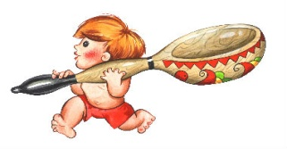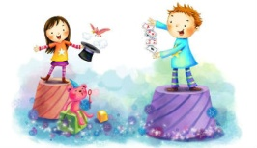  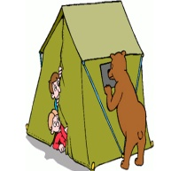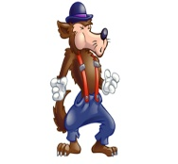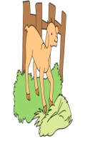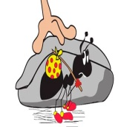  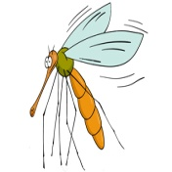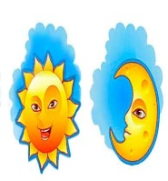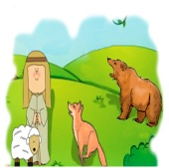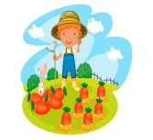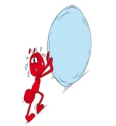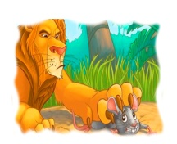  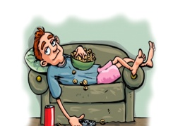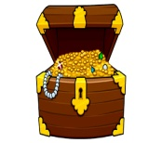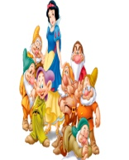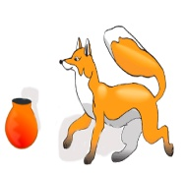  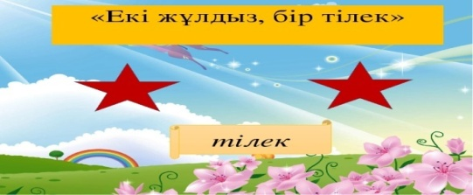  Бағалау формасы «Екі жұлдыз, бір тілек»  Үйге тапсырма: Бір ертегі оқып мазмұндау  Кері байланыс:  Идеялар себеті әдісі арқылы сабақ қорытыңдыланады. Яғни оқушылар стикерлерге сабақ бойынша не білгендерін жазып, себетті толтырады.  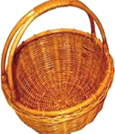
Қосымша ақпарат
Дифференциация – Сіз оқушыларға көбірек қолдау көрсету үшін не істейсіз? Қабілеті жоғары оқушыларға қандай тапсырма беруді көздеп отырсыз? |  |  |  |  |  |  | Бағалау – Оқушылардың ақпаратты қаншалықты меңгергенін қалай тексересіз? | Пәнаралық байланыс  Қауіпсіздік ережелері  АКТ-мен байланыс  Құндылықтармен байланыс (тәрбиелік элемент)
Ойлану  Сабақ мақсаттары/оқу мақсаттары жүзеге асырымды болды ма?  Бүгін оқушылар нені үйренді? Сыныптағы оқу атмосферасы қандай болды? Дифференциацияны жүзеге асыру қолымнан келді ме? Мен жоспарланғануақытымды ұстандым ба? Мен жоспарыма қандай өзгерістер енгіздім және неліктен? |  |  | Төменде берілген бөлімді осы сабақ туралы ойларыңызды жазу үшін пайдаланыңыз. Сол жақ бағанда берілген сабағыңызға қатысты ең маңызды сұрақтарға жауап беріңіз.
Жалпы баға
Сәтті өткен екі нәрсені атап көрсетіңіз (сабақ беру және оқытуға қатысты)?
1:
2:
Қандай екі нәрсе сабақтың одан да жақсы өтуіне ықпалын тигізер еді (сабақ беру және оқытуға қатысты)?
1:
2:
Осы сабақ барысында сынып немесе жеке оқушылар туралы менің келесі сабағыма дайындалу үшін қажет болуы мүмкін қандай ақпарат алдым?

Екі дос пен аю
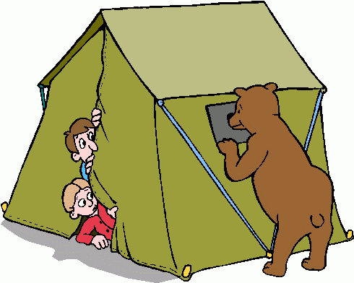

Бір күні екі дос орманда келе жатады. Кенеттен алдарынан бір аю шыға келеді. Сол кезде біреуі қаша жөнеледі, екіншісі талға өрмелеп жасырынып қалады. Қашқан жігіт ортада қалып кетеді.
Алайда, не істерін білмей тұрғанда, ойына «Өлген адам сияқты жерге етбетіммен жата қалсам, бәлкім құтылып кетермін» деп жерге жата қалады.
Аю келіп оны иіскелей бастағанда демін жұтып, дем алмай жатады. Аю кеткен соң талға өрмелеп кеткен досы төмен түсіп, досының қасына келіп, күліп: «Айтшы ал, аю сенің құлағыңа не деп сыбырлады?» дейді.
Сонда досы: «Досына қауіп-қатер төніп тұрғанда қашып кеткен адамдардан сақтану керектігімді, айтты» дейді.

Ертегінің аты? _________________________________________
Бұл екеуі дос болып жүреді. Мақта қыз үйін жинап жүріп, бір мейіз тауып алады да мысықты шақырады. Мысық, келмейді. Қыз:
— Келмесең келме! – деп, мейізді өзі жеп қояды. Жеп болған соң, мысық келіп:
— Неге шақырдың? – деп сұрайды. Мақта қыз айтпайды. Сонан соң мысық:
— Ендеше қатығыңды төгем! – дейді.
Мақта қыз:
— Мен құйрығыңды кесіп аламын! – дейді.
Мысық қатықты төгеді. Мақта қыз мысықтың құйрығын кесіп алады. Мысық:
— Апа, апа, құйрығымды берші! – дейді.

Мақта қыз:
— Менің қатығымды төле! – дейді. Мысық сиырға барады.
— Сиыр, маған қатық берші! – дейді.

Сиыр:
— Менің қарным ашып тұр. Маған жапырақ әкеліп берші! – дейді.
Мысық ағашқа барып:
— Ағаш, ағаш, жапырағыңды берші! – дейді.

Ағаш:
— Мен шөлдеп тұрмын. Су әкелсең, жапырақ беремін, – дейді. Мысық суға бара жатса, су әкеле жатқан қыздарды көреді.
— Қыздар, қыздар, маған су беріңіздерші! – дейді.

Қыздар оған:
— Бізге сағыз әкеліп берсең, біз саған су береміз, – дейді. Мысық дүкенге барады.
— Әй, дүкенші, маған сағыз берші! – дейді.

Дүкенші:
— Маған жұмыртқа бер, – дейді. Мысық тауыққа барады.
— Тауық, тауық, маған жұмыртқа берші! – дейді.

Тауықтар:
— Бізге дән әкеліп берсең, біз саған жұмыртқа береміз, – дейді.
Мысық: «Енді не қыламын?» – деп, бара жатса, бір ін қазып жатқан тышқанды көреді. Мысық тышқанды бас салады.
— Жаныңның барында айт! Үйіңде не бар? – дейді.

Тышқан қорыққанынан:
— Үйімде бір табақ тарым бар, – дейді.
Мысық:
— Маған бір уыс тары бер, – дейді.

Тышқан үйіне барып, бір уыс тары әкеліп береді; мысық тарыны апарып тауыққа береді, тауық жұмыртқа береді; жұмыртқаны апарып дүкеншіге береді; дүкенші сағыз береді; сағызды апарып қыздарға береді, қыздар су береді; суды апарып ағашқа береді; ағаш жапырағын береді; жапырақты апарып сиырға береді, сиыр қатық береді; қатықты апарып Мақта қызға береді, Мақта қыз мысықтың құйрығын береді.

